

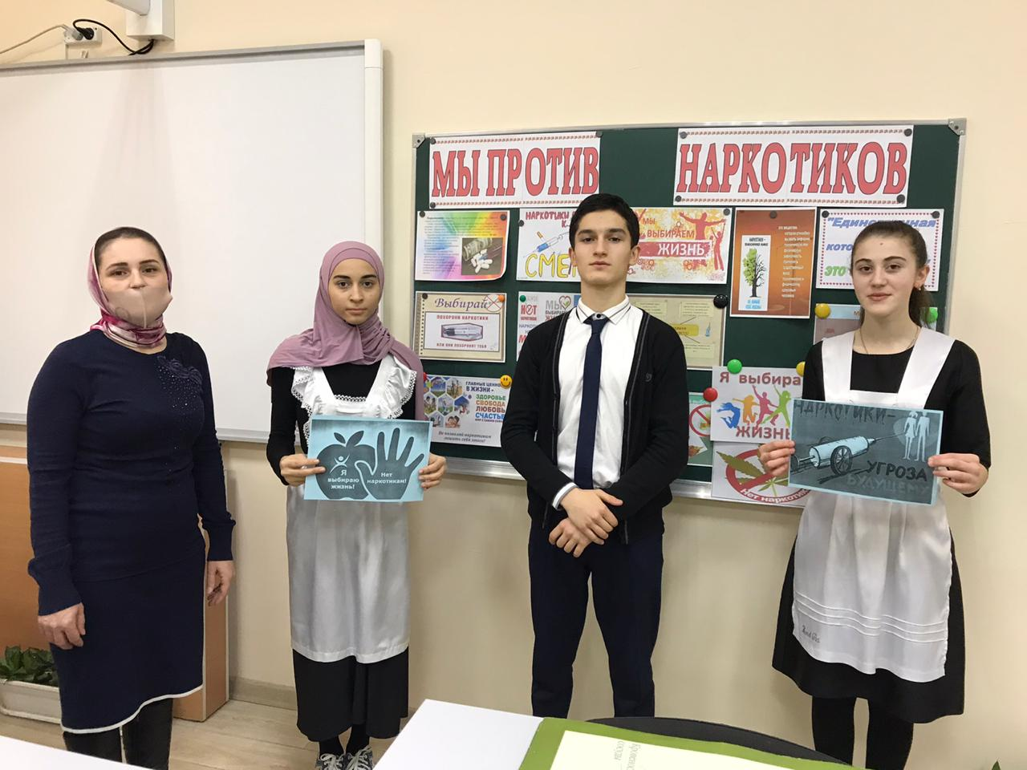

**Цель:**привлечение внимания обучающихся к проблеме наркомании в современном обществе**,**формирование активного противодействия употреблению наркотиков**,**

**Задачи мероприятия:**

1.        сформировать у учащихся представление о наркомании как о заболевании;

2.        создать условия для предупреждения первого употребления наркотиков, для формирования навыков противостояния жизненным трудностям и влиянию, оказываемому со стороны других людей;

3.         способствовать воспитанию у подростков личностной устойчивости к наркогенному соблазну, пропаганда здорового образа жизни;

4.        способствовать формированию мотивации здорового образа жизни.

**Форма проведения:** круглый стол

**Оборудование:** компьютер, мультимедийный проектор, слайдовая презентация «Проблема наркомании в современном обществе»,  упражнения из психологического практикума, ватман, фломастеры, ромашки (по числу участников).

**Методы, используемые в мероприятии:**проблемно-ситуативный**,**словесные, наглядные.

**Ход кл.часа:**

**I. Вступительная часть.**

***1. Организационный момент. Определение темы (предъявление ситуации).***

***Цель:*** Обозначение проблемы, связанной с наркоманией, формирование мотивации для изучения данной проблемы.

***Задачи:***

* Создать условия для активных действий обучающихся в процессе занятия;
* выявить личную значимость проблемы для каждого.

**Учитель:**Здравствуйте. Сегодня мы будем говорить об актуальной проблеме человечества. Я предлагаю вашему вниманию видеоряд, посмотрев который мы сформулируем тему нашей встречи сегодня.

*(Видеоряд содержит страшные кадры о наркомании, её последствия на организм человека. В ходе просмотра предлагаю учащимся сформулировать тему занятия).*

***2. Целеполагание. Проблемные вопросы.***

**Учитель:**О чём будет наш разговор сегодня? А зачем это нам нужно, ведь мы с вами абсолютно здоровые люди?

 Как данная проблема может повлиять на будущее каждого из нас, на будущее России?

 (об*учающиеся высказывают свои мнения по данным вопросам*)

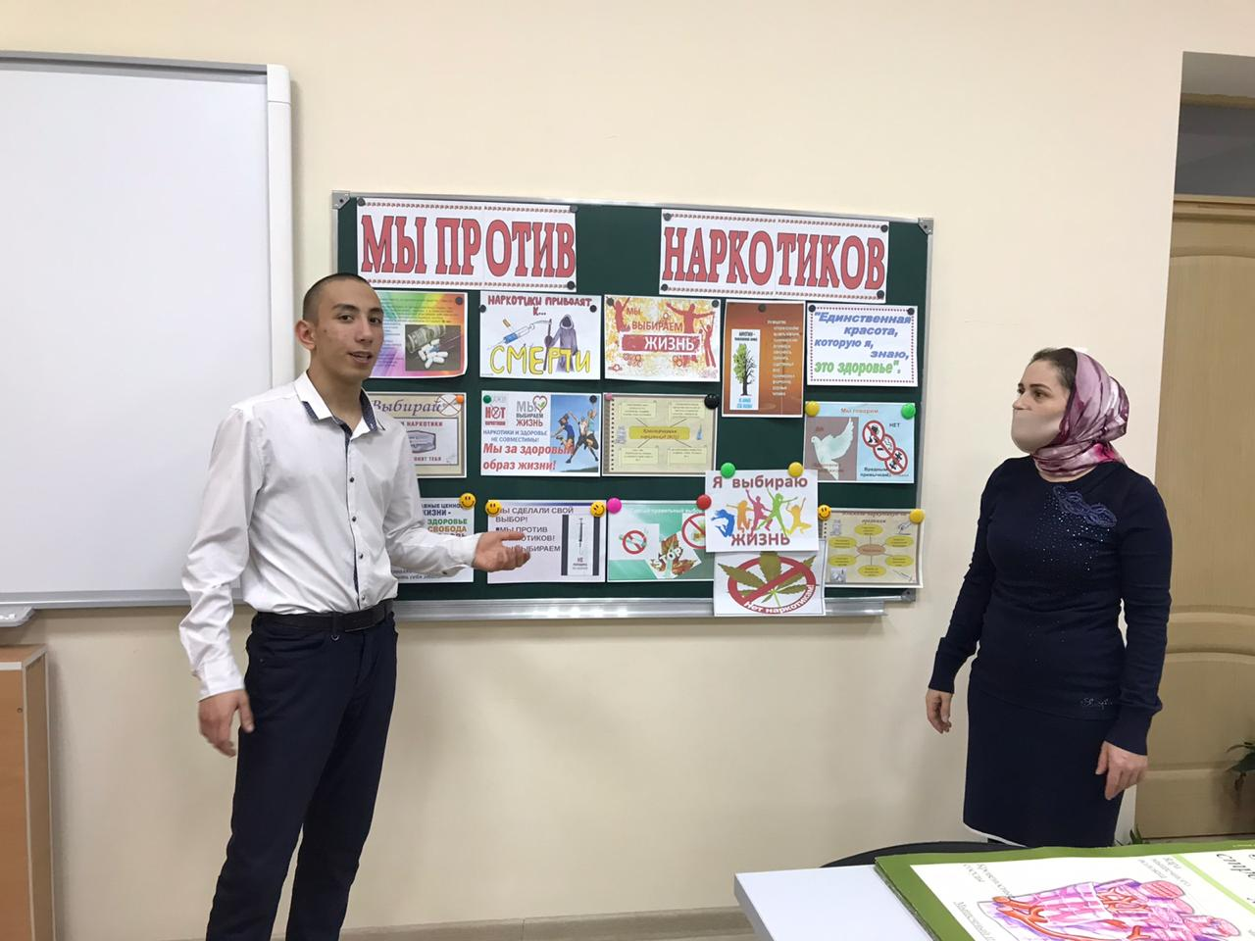

**II. Основная часть.**

***Цель:***формирование активного противодействия проблеме наркомании.

***Задачи:***

* сформировать представление у обучающихся о проблеме наркомании;
* выявить причины и мотивы, побуждающие молодёжь употреблять наркотики;
* способствовать формированию у обучающихся умения сказать «Нет!»;
* доказать необходимость  поддержки людей, которые решили покончить с наркоманией.
* Формирование у обучающихся активной жизненной позиции в отношении наркомании.

***1. Проблема наркомании в современном обществе.***

**Учитель:** В настоящее время наркомания приобрела поистине угрожающий размах. В течение последних 6 лет распространённость наркомании среди подростков увеличилась в 10 раз. Ситуация усугубляется тем, что если раньше речь шла о природных наркотиках, то сегодня прогресс дал человечеству синтетические препараты, одноразового введения которых в организм достаточно для того, чтобы жизнь человека навсегда превратилась в ад. Но если вы однажды столкнётесь с подобным выбором, вам необходимо знать не только об иллюзиях, которые предположительно дают наркотики, но и представлять ту грязь, пошлость и самоунижение, с которыми рано или поздно можно столкнуться.

Определений этому явлению существует много. Предложенные варианты рассматривают данную проблему с точки зрения медицины, социологии, физиологии и психологии.

*(Предлагаю обучающимся рассмотреть определения и объяснить то, которое, наиболее точно отражает сущность понятия наркомании).*

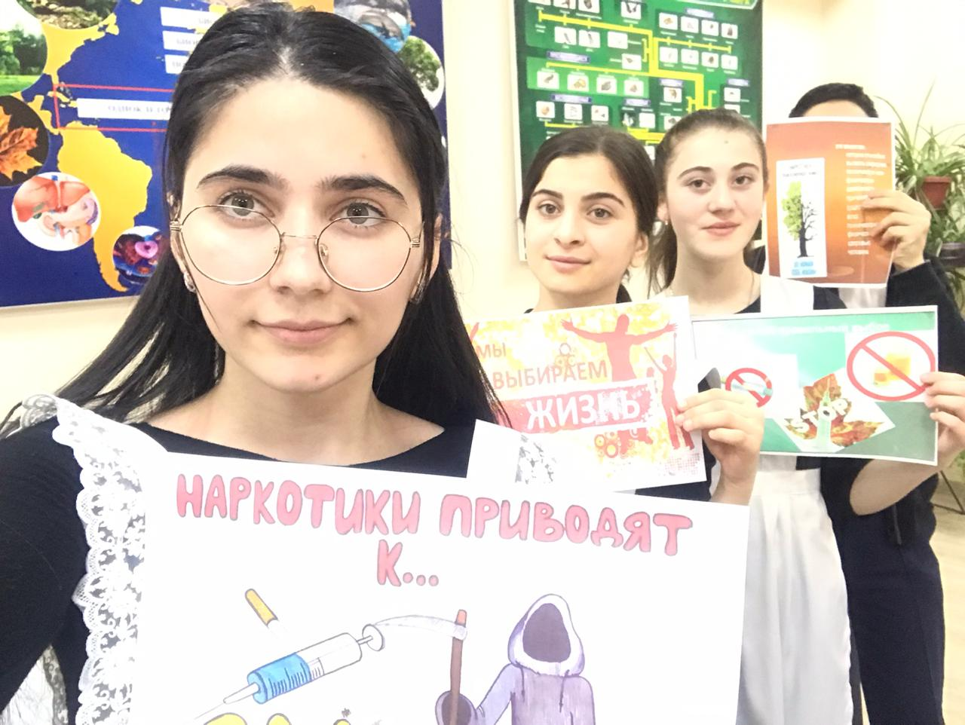

1.        Наркомания – заболевание, возникающее в результате употребления наркотических средств.

2.        Наркомания – вид отклоняющегося поведения личности.

3.        Наркомания – болезненное пристрастие к наркотикам, связанное с развитием психической и физиологической зависимости от этих веществ.

Как видите, все предложенные варианты являются правильными

***2. Причины употребления наркотиков.***

**Учитель:** Проблема потребления наркотиков  существует на протяжении сотен лет во всех цивилизованных странах. Но, сегодня общественность говорит о том, что эта проблема приняла масштабы эпидемии. Как вы считаете, почему молодые, красивые, талантливые люди начинают употреблять наркотики? *( Предлагаю обучающимся назвать возможные причины и мотивы, побуждающие молодёжь употреблять наркотики.)*

Действительно, по данным статистики ваши сверстники ответили так же.

*(Использую таблицу наиболее распространённых мотивов употребления наркотических средств для формирования у обучающихся способности анализировать материал и высказывать свою точку зрения.)*

|  |  |
| --- | --- |
| подражание другим | 25.3% |
| «от скуки» | 3.1% |
| «чтобы друзья не считали меня мокрой курицей» | 13.3% |
| желание забыться | 9.6% |
| психическая травма | 2.3% |
| незнание тяжёлых последствий | 1.3% |
| назначение наркотиков в качестве средств лечения | 7.5% |
| чтобы придать себе смелость и уверенность | 8.4% |
| чтобы легче общаться с другими людьми | 10.1% |
| желание испытать чувство эйфории, кайфа | 68.3% |

***3. Что должен знать каждый из нас о наркотиках? (Мифы и реальность)***

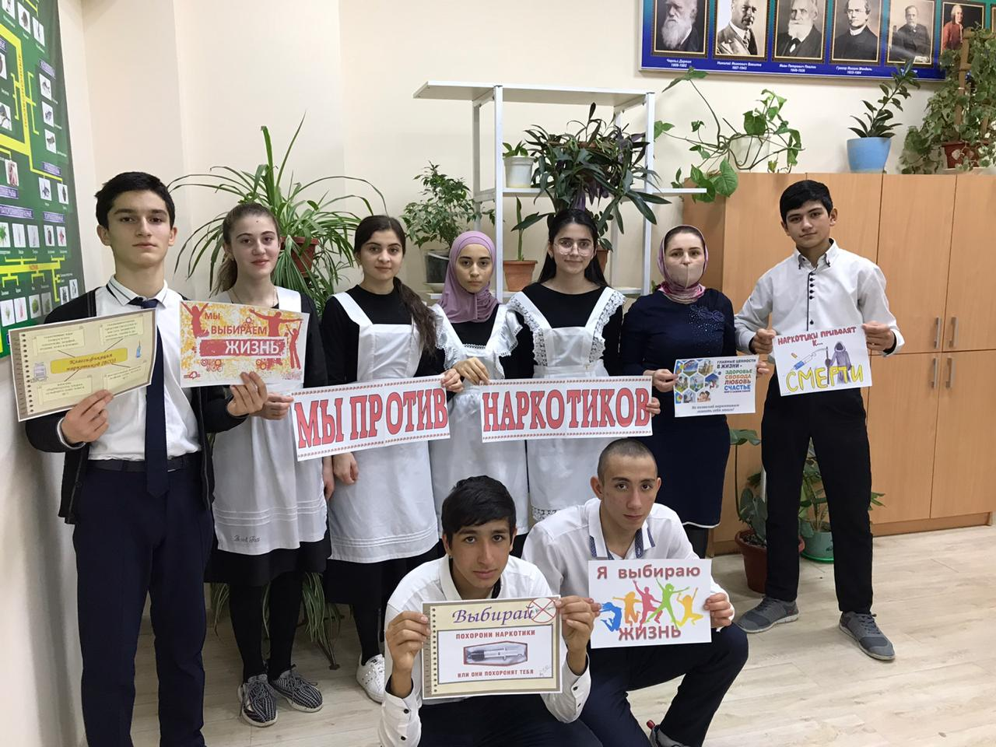

**Учитель:** Существует много мифов о наркотиках, способах и последствиях их употребления.*(Предлагаю обучающимся обсудить данный вопрос, используя видеоряд. Обучающиеся высказывают мнения, основываясь на материалы. После каждого выступления подводим итог).*

**Миф 1**. От очередного употребления наркотика всегда можно отказаться.

**Реальность.** Отказаться можно только один раз – первый. Даже однократное употребление наркотика приводит к зависимости.

**Миф 2**.Наркотики дают ни с чем несравнимое ощущение удовольствия.

**Реальность.** Ощущение кайфа не возникает после первой таблетки или инъекции, как и при выкуривании первой сигареты. Появляется тошнота, рвота, головокружение и т.д. Более того, эйфория от  3-4 доз быстро исчезает и в дальнейшем наркотики принимают, чтобы снять мучительное, болезненное ощущение (ломку) и просто просуществовать ещё один день.

**Миф 3.** Наркотики бывают «лёгкими» и «тяжёлыми». Травка – «лёгкий» наркотик, не вызывающий привыкания.

**Реальность.** Все наркотики вызывают привыкание. Любой наркотик убивает, это только вопрос времени.

**Миф 4.** Талантливые люди принимают наркотики, чтобы получить приток вдохновения.

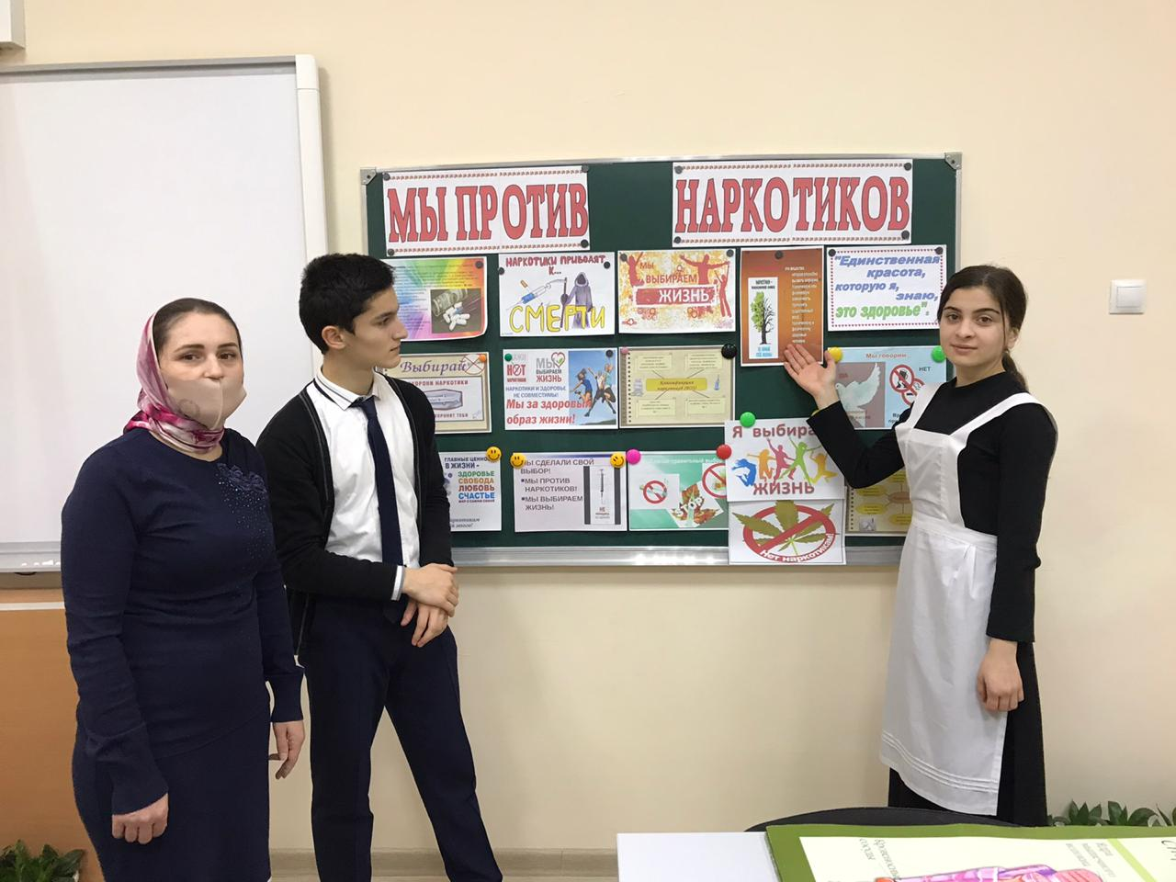**Реальность.** Те, кто это делал, долго не жили. А история пока не припомнит бессмертных, создаваемых  произведения искусства под «кайфом».

**Миф 5.** Наркоманами становятся только слабые и безвольные.

**Реальность.** Зависимость от наркотиков – это заболевание, и, как и любое заболевание, оно не имеет отношения к силе воли.

**Миф 6.** Если наркотики не вводить в вену, привыкания не будет.

**Реальность.** Любой способ употребления наркотиков приводит к зависимости. Существует закон дозы: с меньших доз человек переходит на большие, с менее сильных веществ – на более сильные. Это закон для всех без исключения.

***4. Жизненные трагедии.***

*( Предлагаю обучающимся прослушать истории из жизни и высказаться по ситуациям.)*

**Учитель:** Мы с вами живём в небольшой станице, а не в городе. Но даже здесь мы не изолированы от данной проблемы. Предлагаю вам обсудить историю из жизни.

«Что делать, если любишь человека с такой судьбой? Как почувствовать его мир изнутри? Как с ним жить? Единственный путь помочь наркоману – пройти путь вместе с ними».

Девушка, которой принадлежат эти слова, вот уже 7 лет живёт с мужем-наркоманом, и сама регулярно употребляет наркотики.

В жизни каждого человека есть выбор. Как вы считаете, правильный вывод сделала она?*(обучающиеся высказывают свои мнения, приводя аргументы)*

**Учитель:** Если рассуждать таким образом, как рассуждает наша героиня, то получается следующее: единственный путь помочь инвалиду – тоже стать инвалидом. Подобные формулы – попытка оправдать собственное бессилие. Есть ли другой путь? – Да, конечно же есть! Попробуем найти их вместе.

Если ваш близкий друг (подруга) употребляет наркотики, и вы об этом узнали. Как быть?

*Предполагаемые ответы обучающихся:*

* *перестану с ним общаться;*
* *буду продолжать общаться;*
* *расскажу своим родителям;*
* *расскажу его родителям;*
* *анонимно проконсультируюсь у нарколога, а потом решу, что делать     дальше;*
* *посоветуюсь с друзьями;*
* *постараюсь помочь измениться.*

**Учитель:** Но ещё более страшно, более трагично, когда человек становится наркоманом не по своей воле. Обратимся к письму из редакции.

*( Предлагаю учащимся прослушать и обсудить ситуацию).*

Ещё один волшебный момент. Крик новорождённого. Счастливая мама, рядом малыш. Проходит несколько часов. Весь медперсонал борется за жизнь крохи. Новорождённый кричит, корчится в конвульсиях. Что только не предпринимают врачи, медсёстры. Дрожь всё время сотрясает маленькое тельце, оно то сворачивается в клубочек, то вытягивается в струну. С ребёнком происходит  что-то непонятное. Признаки сильного отравления. – Мамочка, какие лекарства вы принимали? Крохе становится всё хуже и хуже. Врачи паникуют…- Вы наркоманка? Молодая мама плачет и молчит.

Ребёнок появился на свет наркоманом. Таким сделала его мать, которая уже полтора года принимала наркотики. Часть новой дозы с кровью поступала в организм ребёнка. После рождения физиологическая связь оборвалась, наркотик перестал поступать, у новорождённого началась ломка. Страшно видеть ломку взрослого человека, ещё страшнее, когда она крутит и раздирает крошечное тельце беспомощного младенца. Окончательно избавить организм ребёнка от этой зависимости врачам удалось, но только через несколько месяцев. Вырастет ли он здоровым, полноценным человеком? – Этого не знает никто!

**Учитель:**Каждый из нас когда-нибудь становится перед выбором. К сожалению, для этой мамы легкомысленное отношение к своему ребёнку омрачило счастье материнства. Она не смогла сказать «Нет!» своим желаниям. Часто и мы попадаем в такие ситуации, когда нам неудобно отказать другу, человеку, которому мы симпатизируем, когда мы хотим, чтобы человек был рядом.

***5. Элементы психологического практикума.***

***Упражнение «Отказ»***

Существуют психологические упражнения для решительного отказа. Мы можем использовать 3 варианта отказа: уверенный, агрессивный, неуверенный. Убедительнее звучит уверенный отказ, агрессивный - может пробудить ответную агрессию, неуверенный - демонстрирует ваше сомнение. Значит вас можно переубедить. Отказываясь, проявите такт, уважение и уверенность. Например,

*(Предлагаю учащимся разыграть ситуации,* *в которых они находят как можно больше аргументов для решительного отказа.)*

1.        Одноклассник просит оставить у тебя дома книги о приготовлении наркотиков.

*Предполагаемый ответ: Это не украсит мою библиотеку. Это не порадует моих родителей. Мне это не интересно.*

2.        Одноклассник предлагает попробовать наркотик «за компанию».

*Предполагаемый ответ: Мне это не интересно. Я забочусь о своём здоровье. И тебе не советую этого делать.*

3.        Одноклассник просит достать для него наркотик.

*Предполагаемый ответ: Я не хочу и не буду участвовать в этом.*

**Учитель:** Я уверена, что вы сделаете правильный выбор, вовремя сказав «Нет!»

**III. Заключительная часть.**

***Цель:***краткий отчёт о степени и качестве достижения цели занятия.

***Задачи:***

* Дать качественную оценку работы обучающихся;
* Формировать устойчивую мотивацию к сохранению здоровья.

**IV.ИТОГ*Игра «ДА ЗДРАВСТВУЕТ ЖИЗНЬ!»***

**Учитель:** Сегодня мы с вами обозначили одну из актуальных проблем нашего общества. Мы говорили о проблеме наркомании в современном мире, о причинах и мотивах употребления наркотиков, учились говорить решительное «Нет!». Помните!  Здоровье каждого из нас - в наших руках. Мне бы хотелось, чтобы каждый день вы начинали с девиза: «ДА ЗДРАВСТВУЕТ ЖИЗНЬ». Я предлагаю создать символическое поле для здоровых людей. Для этого мы будем использовать ромашки, которые издревне являются на Руси символом любви, солнца, тепла и семейного счастья. А это и есть ценности здоровых людей.  На ромашках вы видите слова « Я не буду употреблять наркотики, так как…»  Закончите предложения и приклейте ромашки на наше поле.

*Предполагаемые ответы:  …я люблю свою семью.*

*… я хочу, чтобы мои близкие были счастливы.*

*… я понимаю, что это не принесёт мне счастья.*

(*Раздаю участникам ромашки со словами « Я не буду употреблять наркотики, так как…». предлагаю каждому закончить фразу и наклеить свою ромашку на ранее заготовленное поле.).*

**Учитель:** Мне было приятно работать с вами. Я хочу, чтобы все ваши мечты сбылись. Для этого просто нужно быть здоровым и любить жизнь! До свидания!

